**2023年浙江大学第一届智力运动会**

**围棋项目竞赛规程**

**一、主办单位**

浙江大学体育与美育工作委员会

**二、承办单位**

浙江大学公共体育与艺术部

**三、协办单位**

中国棋院杭州分院、浙江大学党委宣传部、党委学生工作部、党委研究生工作部、团委、工会、计划财务处、总务处、安全保卫处、紫金港校区管委会、校医院

**四、协助社团**

浙江大学学生无极棋社

**五、比赛宗旨**

弘扬棋类精神，丰富校园体育文化生活，给同学们的学习生活带来轻松欢快，促进同学们身心健康，为全面推进素质教育、建设世界一流大学服务。

**六、参赛单位**

（一）以学院（系）、学园、直属单位为单位组队参赛。

云峰学园、蓝田学园、丹青学园、竺可桢学院，该项目最多可报2个代表队，比赛成绩取最好的那一个队伍计入团体总分，参与各参赛单位团体排名。

其他单位该项目限派1个代表队。

（二）国际教育学院不单独组队参赛，其学院学生以主修专业所在院系的代表队参赛。

（三）本次比赛不设本科生、研究生的分组。比赛不分男女组。

（四）本次智力运动会，每位运动员最多只能报一个项目的比赛。

（五）每队报领队1名、教练1名（领队、教练可兼任，也可由运动员担任领队、教练），运动员1至3名。

队内至少有2人为本学院（学园），最多可邀请1名非本学院（学园）的外援。

**七、报名方法**

（一）学院、学园参赛队负责人下载 “浙大体艺”APP，通过浙大统一身份认证登录APP，在“我的比赛”，选择“浙江大学2023年智力运动会”进行报名。

以学院（学园）为单位汇总报名。队名应该显示出所属单位（即为学院或者学园）。

其中信息应当包括队名（学院名），领队、教练的姓名、联系方式，运动员的姓名、学院（学园）、学号、联系方式。

（二）报名截止时间：5月19日23:59。

**八、竞赛日期和地点**

5月27日下午及晚上、5月28日上午，在紫金港校区风雨操场西形体房进行。

最后一轮比赛前，个人名次靠前的八名选手，即前四台台次选手的最后一轮比赛（决赛），安排在5月28日下午，在紫金港校区求是学院报告厅进行。

**九、竞赛项目**

围棋个人赛、团体赛（运动员报满3人的队伍才可以计算团体成绩）。

**十、竞赛办法**

（一）采用中国围棋协会审定的《2002版围棋竞赛规则》。

（二）比赛采用积分编排制。

（三）比赛初步决定进行5轮，具体轮次数可能会根据报名人次而变动。

（四）比赛用时：每轮比赛每方45分钟包干，不读秒，超时直接判负。每轮对局如有迟到，未超过15分钟者时间计入本方包干用时，如超过15分钟，则本局直接判负。

（五）个人名次的区分方法：按积分排列名次，胜得2分，负不得分，并计算小分。名次按照积分、对手分、胜对手分、直胜、逐轮顺减对手分的顺序进行区分，依次排名。

（六）团体名次计算方法：每支队将所有队员的个人名次相加，得到的数字越小，名次越高。

**十一、录取名次与奖励：**

（一）个人赛成绩录取前八名，授予获奖证书。

（二）团体赛1-2名为一等奖，3-5名为二等奖，6-8名为三等奖，授予获奖证书。

（三）选手可凭获奖证书自行登录素拓网申请二课分。

**十二、报到**

各参赛队于赛前十五分钟到赛场报到。

**十三、领队会议**

5月26日下午3点在气膜馆裁判会议室召开组委会、领队、裁判长联席会议，并进行比赛对阵编排，请各队领队务必准时参加。开会时提交加盖学院公章的报名表。

**十四、比赛联系人**

张士博 电话：18957612381

沈晔民 电话：13481365595

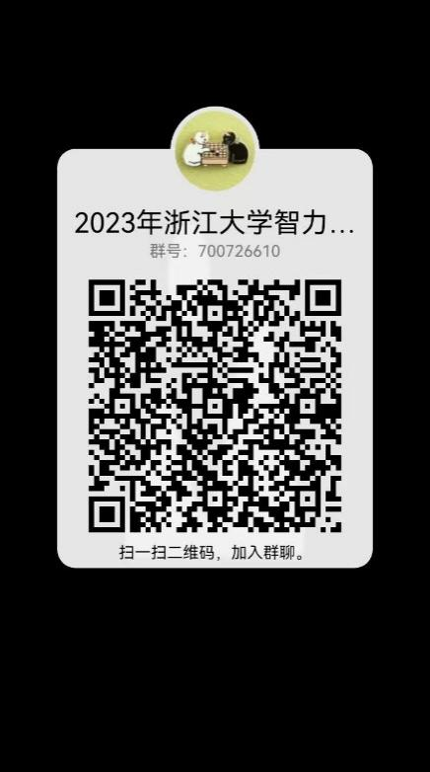比赛QQ群：700726610

**十五、未尽事宜另行通知**

举办解释权归浙江大学学生无极棋社所有。

浙江大学体育与美育工作委员会

2023年4月26日

**附件一：****2023年浙江大学第一届智力运动会围棋项目**

**竞赛日程表**

|  |  |  |
| --- | --- | --- |
| 5月27日 | 14：00-15：30 | 第一轮 |
| 15：50-17：20 | 第二轮 |
| 18：30-20：00 | 第三轮 |
| 20：20-21: 50 | 第四轮 |
| 5月28日 | 8：30-10：00 | 第五轮（部分） |
| 10：20-11：50 | 第六轮（若人数超过32人） |
| 5月28日 | 下午 | 第五（六）轮（决赛） |

**附件二：2023年浙江大学第一届智力运动会围棋项目**

**报名表**

报名单位：（XXX学院代表队）

填表日期：

|  |  |  |  |  |  |
| --- | --- | --- | --- | --- | --- |
|  | **姓名** | **学号** | **所属学院** | **专业** | **联系电话** |
| 领 队 |  |  |  |  |  |
| 教练 |  |  |  |  |  |
| 运动员1 |  |  |  |  |  |
| 运动员2 |  |  |  |  |  |
| 运动员3 |  |  |  |  |  |